АДМИНИСТРАЦИЯ

НОВОСЕЛКОВСКОГО СЕЛЬСКОГО ПОСЕЛЕНИЯ

ГАВРИЛОВО-ПОСАДСКОГО МУНИЦИПАЛЬНОГО РАЙОНА ИВАНОВСКОЙ ОБЛАСТИ

ПОСТАНОВЛЕНИЕ

от 02.03.2020 № 9-п

О проекте актуализированной схемы теплоснабжения Новоселковского сельского поселения на 2021 год

Руководствуясь Федеральным законом от 06.10.2003 № 131-ФЗ «Об общих принципах организации местного самоуправления в Российской Федерации», в соответствии с постановлением Правительства РФ от 22.02.2012 № 154 «О требованиях к схемам теплоснабжения, порядку их разработки и утверждения», Администрация Новоселковского сельского поселения п о с т а н о в л я е т:
1. Принять разработанный проект актуализированной схемы теплоснабжения Новоселковского сельского поселения (приложение 1).
2. Разместить для ознакомления настоящее постановление вместе с проектом схемы теплоснабжения Новоселковского сельского поселения на 2021 год в помещении администрации по адресу: Ивановская область, Гаврилово-Посадский район, с. Новоселка, ул. Центральная, д. № 22, а также на официальном сайте Новоселковского сельского поселения.
3. Замечания и предложения по проекту актуализированной схемы теплоснабжения Новоселковского сельского поселения на 2020 год могут быть представлены заинтересованными лицами в письменной форме, по адресу: Ивановская область, Гаврилово-Посадский район, с. Новоселка, ул. Центральная, д. № 22 с 03.03.2020 по 06.04.2020.
4. Провести публичные слушания по проекту актуализированной схемы теплоснабжения 16.04.2020 в 10-00 помещении Дома культуры с. Новоселка по адресу: Ивановская область, Гаврилово-Посадский район, с. Новоселка, ул. Центральная, д. № 5.
5. Создать рабочую группу по рассмотрению проекта актуализированной схемы теплоснабжения Новоселковского сельского поселения на 2021 год согласно приложению 2.
6. Обнародовать настоящее постановление и разместить на официальном сайте Новоселковского сельского поселения.

Глава
Новоселковского сельского поселения Ю.Н.Ефимов

Приложение 1
к постановлению администрации
Новоселковского сельского поселения
от 02.03.2020 № 9-п

ПРОЕКТ
АКТУАЛИЗИРОВАННОЙ СХЕМЫ ТЕПЛОСНАБЖЕНИЯ
НОВОСЕЛКОВСКОГО СЕЛЬСКОГО ПОСЕЛЕНИЯ
ГАВРИЛОВО-ПОСАДСКОГО РАЙОНА
ИВАНОВСКОЙ ОБЛАСТИ НА 2021 ГОД

Общие положения

Схема теплоснабжения поселения — документ, содержащий материалы по обоснованию эффективного и безопасного функционирования системы теплоснабжения, ее развития с учетом правового регулирования в области энергосбережения и повышения энергетической эффективности.
Теплоснабжающая организация определяется схемой теплоснабжения.
Мероприятия по развитию системы теплоснабжения, предусмотренные настоящей схемой, включаются в инвестиционную программу теплоснабжающей организации и, как следствие, могут быть включены в соответствующий тариф организации коммунального комплекса.
Данная схема теплоснабжения Новоселковского сельского поселения разработана с применением следующих принципов:
- Обеспечение безопасности и надежности теплоснабжения потребителей в соответствии с требованиями технических регламентов.
- Обеспечение энергетической эффективности теплоснабжения и потребления тепловой энергии с учетом требований, установленных федеральными законами.
- Соблюдение баланса экономических интересов теплоснабжающих организаций и интересов потребителей.
- Минимизация затрат на теплоснабжение в расчете на каждого потребителя в долгосрочной перспективе.
- Обеспечение недискриминационных и стабильных условий осуществления предпринимательской деятельности в сфере теплоснабжения.
- Согласованность схем теплоснабжения с иными программами развития сетей инженерно-технического обеспечения, а также с программой газификации поселений.
- Обеспечение экономически обоснованной доходности текущей деятельности теплоснабжающих организаций и используемого при осуществлении регулируемых видов деятельности в сфере теплоснабжения инвестированного капитала.

Оглавление

- Цели модернизации системы теплоснабжения с.Новоселка
- Принципы разработки схемы теплоснабжения
- Краткая характеристика с.Новоселка
- Источник тепловой энергии
- Тепловые сети, сооружения на них и тепловые пункты
- Анализ работы тепловых сетей с.Новоселка
- Потери в тепловых сетях с.Новоселка
- Тепловые нагрузки потребителей, групп потребителей в технологических зонах действия источников тепловой энергии
- Балансы тепловой мощности и тепловой нагрузки в технологических зонах действия источника тепловой энергии
- Безопасность и надежность теплоснабжения
- Тарифы на тепловую энергию от котельной с.Новоселка
- Оптимизация схемы теплоснабжения с.Новоселка
- Радиус эффективного теплоснабжения с.Новоселка
- Графико-информационный расчетный комплекс «ТеплоЭксперт»
- Предложения по установлению единой теплоснабжающей организации
- Резюме
СХЕМА ТЕПЛОСНАБЖЕНИЯ
Села Новоселка Гаврилово-Посадского муниципального района
Ивановской области

1. Цели модернизации системы теплоснабжения с.Новоселка

Схема теплоснабжения является предпроектным документом, в котором обосновывается необходимость и экономическая целесообразность проектирования и строительства новых, расширения и реконструкции существующих энергетических источников и тепловых сетей, средств их эксплуатации и управления с целью обеспечения энергетической безопасности развития экономики села и надежности теплоснабжения потребителей.
2. Принципы разработки схемы теплоснабжения.
Разработка схемы теплоснабжения с.Новоселка выполнялась исходя из следующих принципов:
- обеспечение безопасности и надежности теплоснабжения потребителей в соответствии с требованиями технических регламентов;
- обеспечение энергетической эффективности теплоснабжения и потребления тепловой энергии с учетом требований, установленных федеральными законами;
- обеспечение приоритетного использования комбинированной выработки тепловой и электрической энергии для организации теплоснабжения с учетом ее экономической обоснованности;
- соблюдение баланса экономических интересов теплоснабжающих организаций и интересов потребителей;
- минимизация затрат на теплоснабжение в расчете на каждого потребителя в долгосрочной перспективе;
- обеспечение недискриминационных и стабильных условий осуществления предпринимательской деятельности в сфере теплоснабжения;
- согласованность схем теплоснабжения с иными программами развития сетей инженерно-технического обеспечения, а также с программами газификации поселений, городских округов;
- обеспечение экономически обоснованной доходности текущей деятельности теплоснабжающих организаций и используемого при осуществлении регулируемых видов деятельности в сфере теплоснабжения инвестированного капитала.
3. Краткая характеристика с.Новоселка
Описание системы теплоснабжения с.Новоселка
- Средняя температура наружного воздуха за отопительный сезон: -3,9^{О}С;
- Температура внутреннего воздуха в жилых домах: +18 ^{О}С;
- Расчетная скорость ветра в отопительный период: 4,2 м/с;
- Продолжительность отопительного периода: 219 сут.;
- График работы котельной села 95/70 ^{О}С
Таблица 1
месяц года | температура  воздуха | 95/70 ^{о}С
 |  | tп. | tо.
Январь | -11,9 | 69,94 | 54,35
Февраль | -10,9 | 68,5 | 53,43
Март | -5,1 | 59,95 | 47,9
Апрель | 4,1 | 45,54 | 38,27
Май | 11,4 | 33,09 | 29,62
Июнь | 15,8 | 0 | 0
Июль | 17,6 | 0 | 0
Август | 15,8 | 0 | 0
Сентябрь | 10,1 | 0 | 0
Октябрь | 3,5 | 46,5 | 38,92
Ноябрь | -3,1 | 56,87 | 45,86
Декабрь | -8,1 | 64,39 | 50,78
Среднее за  отопительный  период | -3,9 | 57,93 | 46,47

4. Источник тепловой энергии

Общее положение
В настоящее время теплоснабжение с.Новоселка осуществляется от котельной, эксплуатируемой АО «Ресурсоснабжающая организация» (АО «РСО»). Основным видом используемого топлива на котельной является уголь, резервное топливо не используется. Общая протяженность тепловых сетей с.Новоселка в однотрубном исполнении составляет 0,696 км.. График работы котельной - 95/70⁰С. Ниже в таблице приведен список основного и вспомогательного оборудования установленного на котельной.
Таблица 2
№ п/п | Наименование оборудования | Тип | Количество шт. | Основные характеристики
1 | Котел | Сварной самодельный типа «Универсал» | 2 | 0,28 Гкал/час  КПД 44,055
2 | Котел | Сварной самодельный типа «Универсал» | 2 | 0,273 Гкал/час  КПД 49,987
3 | Сетевые насосы отопление | К 45/30 | 2 | G=50 м3/ч Н=50м.в.с  N=18,5 кВт
4 | Сетевые насосы | КМ 80-50-200а | 2 | G=45 м3/ч Н=30 м.в.с.  N=7,5 кВт
5 | Питательные насосы | К 8/18 | 1 | G=8 м3/ч Н=18 м.в.с. N=1,5 кВт
6 | Дутьевой насос |  | 1 | N=3,5 кВт
7 | Дымосос | Д 3,5 | 1 | N=3 кВт

Технико-экономические показатели

Технико-экономические показатели работы источника теплоснабжения приведены в таблице 3, 4 и на диаграмме ниже:
 | Котельная с.Новоселка | Размерн. | Показатели
1 | Производство | Гкал/год | 2016 год Факт | 2017 год Факт | 2018 год Факт
2 | Собственные нужды | Гкал/год | 30,141 | 22,014 | 26,058
3 | Потери в т/с | Гкал/год | 731,144 | 614,802 | 528,567
4 | Реализация | Гкал/год | 571,424 | 571,384 | 571,495

Потребление угля котельной с. Новоселка представлено в таблице № 4
таблица 4
Потребление угля котельной с.Новоселка, т
2016 год факт | 2016 год факт | 2016 год факт
446,25 | 347,73 | 413,02

Диаграмма 1

Оборудование котельной морально устарело и физически изношено. Установленные водогрейные котлы типа «Универсал» работают с крайне не удовлетворительным КПД (менее 50%). Реконструкция котельной экономически не целесообразна.
5. Тепловые сети, сооружения на них и тепловые пункты

Транспорт тепла от источника осуществляется по магистральным и распределительным сетям.
Система теплоснабжения с.Новоселка построена по радиальной схеме, Утвержденный температурный график от котельной составляет 95/70 С⁰. Прокладка сетей двухтрубная, надземная и подземная
Износ тепловых сетей составляет 90%. Для качественного и надежного теплоснабжения необходима реконструкция тепловых сетей с использованием новых теплоизоляционных материалов.
Ниже приведена характеристика тепловых сетей от котельной с.Новоселка:
таблица 5
 |  | Диам. под., | Диам. обр., | Длина |  | Длина
Узел нач. | Узел конеч. | мм | мм | под., м |  | обр., м
Новая,4 | Новая,3 | 57 | 57 | 66 |  | 66
Новая,3 | к1 | 76 | 76 | 88,5 |  | 88,5
к1 | к2 | 76 | 76 | 47,5 |  | 47,5
Новая,1 | к2 | 57 | 57 | 20 |  | 20
к2 | к3 | 108 | 108 | 25 |  | 25
к3 | к4 | 108 | 108 | 70 |  | 70
к4 | к5 | 108 | 108 | 65 |  | 65
к5 | к6 | 108 | 108 | 7 |  | 7
к6 | к7 | 159 | 159 | 20 |  | 20
к7 | к8 | 159 | 159 | 95 |  | 95
к7 |  | 108 | 108 | 7 |  | 7
Источник | к8 | 159 | 159 | 175 |  | 175
к1 | Новая,2 | 76 | 76 | 10 |  | 10
ИТОГО |  |  |  | 696 |  | 696

6. Анализ работы тепловых сетей с.Новоселка

Общее положение

При проведении работы были воспроизведены характеристики режима эксплуатации тепловых сетей с.Новоселка, в расчетную основу были заложены исходные величины элементов сети теплоснабжения. Это диаметры и длины теплопроводов, расчетные тепловые нагрузки присоединенных абонентов. Указанные величины приведены в приложении и на планарной схеме. Вместе с тем были использованы технические характеристики режима эксплуатации на источниках теплоснабжения и центральных тепловых пунктах. Регулирование величины отпуска теплоты осуществляется в качественном режиме с графиком изменения температур теплоносителя τ ₀₁/τ ₀₂ = 95/70 ºС.
Тепловые и гидравлические расчеты осуществлялись при расчетной температуре наружного воздуха, которая составляет величину t_{н.} =-30 ºС, а для котельных с горячим водоснабжением при температуре срезки температурного графика. При этом требуемые температуры теплоносителя при графике 95/70 ºС в подающей магистрали τ₀₁ = 57,93 ºС, обратной магистрали τ₀₂ = 46,47 ºС, Так же учитывалось влияние тепловых потерь через изоляцию при транспортировке теплоносителя при среднеотопительной температуре грунта +2,4 ºС. Численные результаты величин гидравлических и тепловых характеристик режимных параметров приведены в Приложении.
Качественная картина тепловых и гидравлических режимов дана на рисунках в приложении. На рисунках видно, что одна часть потребителей в схеме теплоснабжения получает тепловой энергии в той или иной степени больше заявленного (строения красной градации), а другая часть меньше (строения синей градации). К зданиям, окрашенным в зеленый цвет, подводится расчетное количество теплоносителя. Также на Рисунках видно, что участки теплопроводов, окрашенные в зеленый цвет, являются нормальнопроводящими (удельные потери до 15 мм/м), окрашенные в красный цвет - с повышенными гидравлическими потерями (удельные потери от 15 до 35 мм/м) и в коричневый цвет – с недопустимыми потерями (от 35 и выше мм/м).

Гидравлический расчет

Котельная с.Новоселка
Напорный режим работы котельной составляет: Н_{под} = 31 м, Н_{обр} = 15 м, с полезным перепадом 16 м. Из результатов гидравлических расчетов следует, что при существующих технических условиях величина подаваемого расхода теплоносителя должна составлять 7,6 т/ч, однако фактическая подача теплоносителя имеет значение 19,2 т/ч. При этом избыток подачи составляет 11,6 т/ч. Для оптимизации работы системы теплоснабжения необходимо осуществить наладочные мероприятия – расстановку дроссельных сужающих устройств (шайб). Результат расчета дроссельных сужающих устройств (шайб) от котельной приведен в приложении.

На пьезометрическом графике №1 мы видим падение давления от источника до дома №4 по ул.Новая до расстановки дроссельных сужающих устройств и после.
График №1

ТеплоЭксперт

Подающая

Обратная

Местность

Строения

 |  |  | График падения напоров |  |  |  |  | Распечатано: 24.12.2012
 |  | 39,8
 | 40,0 |  | Источник | Новая,4
 |  |  | 39,9 | 39,9 |  | 39,7
 |  |  | 39,6 | 39,5 |  |  | 39,2
 |  |  |  | 38,8 |  |  |  | 38,6
 |  |  |  |  | 0
 |  | 40,0 |  | 39,9 |  | 37,7 | 39,6
 | 38 |  |  |  | 39,8 |  |  | 39,0
 | 36 |  |  |  |  |  | 35,4
 |  |  |  |  |  |  | 34,3 | 34,3
 | 34 |  |  |  |  |  |  | 32,9
 | 32
 | 30
 | 28 |  |  |  |  |  |  | 27,1
 | 26 |  |  |  |  |  | 25,7 | 25,7
 |  |  |  |  |  |  | 24,6
 | 24 |  |  |  |  | 22,3
 |  |  |  |  | 22,0
, м |  |  |  | 21,2 |  |  |  | 21,4
 | 22 |  |  |  |  |  | 20,8
 |  | 20,2 | 20,4 |  |  | 20,3
Напор |  |  |  | 20,5 | 20,2 |  | 20,4
 | 20,0 |  | 20,1 | 20,1
 | 20 |  |  |  |  |  |  | 21,0
 | 18
 | 16
 | 14
 | 12
 | 10
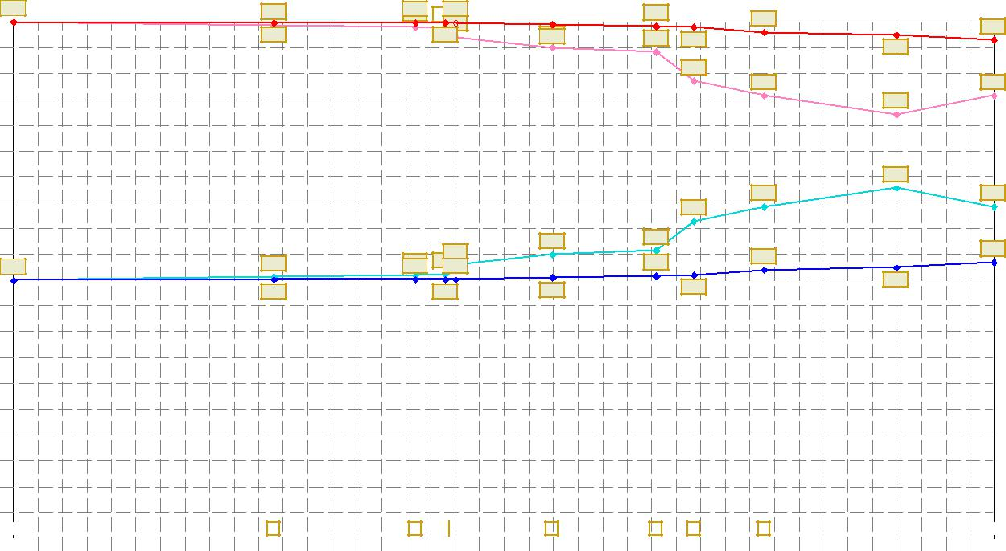

8

6

4

2

И ст очник |  |  |  |  |  |  | к8 |  |  |  | к7 |  | к6 | к5 |  |  |  | к4 |  |  |  | к3 |  | к2 |  |  | к1 |  |  | Нов ая,3 |  | Нов ая,4
0
0 |  | 33 | 66 | 99 | 132 | 165 | 198 |  | 231 | 264 |  | 297 |  |  |  | 330 | 363 |  |  | 396 | 429 |  | 462 |  |  | 495 | 528 |  | 561 | 594 | 627

Длина, м

Длина(под), м | 175,0 | 95,0 | 20,0 | 65,0 | 70,0 | 25,0 | 47,5 | 88,5 | 66,0
Длина(обр), м | 175,0 | 95,0 | 20,0 | 65,0 | 70,0 | 25,0 | 47,5 | 88,5 | 66,0
Диаметр(под), мм | 150 | 150 | 150 | 100 | 100 | 100 | 69 | 69 | 50
Диаметр(обр), мм | 150 | 150 | 150 | 100 | 100 | 100 | 69 | 69 | 50
Расход(под), т/ч | 7,60 | 7,60 | 7,43 | 7,43 | 7,43 | 7,43 | 6,00 | 3,35 | 2,07
Расход(обр), т/ч | 7,60 | 7,60 | 7,43 | 7,43 | 7,43 | 7,43 | 6,00 | 3,35 | 2,07
Гидр. пот.(под), м | 0,0 | 0,0 | 0,0 | 0,1 | 0,1 | 0,0 | 0,4 | 0,2 | 0,4
Гидр. пот.(обр), м | 0,0 | 0,0 | 0,0 | 0,1 | 0,1 | 0,0 | 0,4 | 0,2 | 0,4

На пьезометрическом графике №2 мы видим падение давления от источника до дома №1 по ул.Новая до расстановки дроссельных сужающих устройств и

после.

График №2

ТеплоЭксперт | График падения напоров | Распечатано: 24.12.2012

Подающая

Обратная

Местность

Строения

Напор, м

40,0 | Источник_{39,8} | | Новая,1 | 39,6 | 39,639,5 |  | 39,7 |  | 39,6
 |  |  | 39,9 | 39,9
 |  |  |  |  | 38,8 | 38,0
 | 40,0 |  |  | 39,9 | 39,8 |  | 39,6 | 37,7
38 |  |  |  |  |  |  | 37,2
36
34
32
30
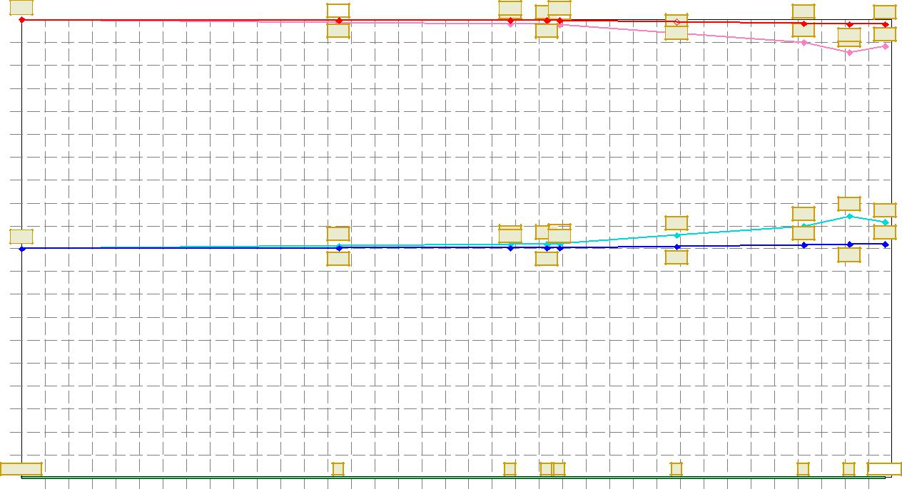

28
26
24 |  |  |  |  |  | 22,8 | 22,3
 |  |  |  |  | 22,0
 |  |  |  | 21,2
22 | 20,2 | 20,4 | 20,5 |  | 20,3 |  | 20,4
20,0 |  | 20,1 | 20,1
20 |  |  |  | 20,2 |  | 20,4
 | 20,0 |  | 20,1

18

16

14

12

10

8

6

4

2

И ст очник | к8 | к7 | к6 к5 | к4 | к3 | к2 | Нов ая,1
0

0 | 13 | 26 | 39 | 52 | 65 | 78 | 91 | 104 | 117 | 130 | 143 | 156 | 169 | 182 | 195 | 208 | 221 | 234 | 247 | 260 | 273 | 286 | 299 | 312 | 325 | 338 | 351 | 364 | 377 | 390 | 403 | 416 | 429 | 442 | 455 | 468
 |  |  |  |  |  |  |  |  |  |  |  |  |  |  |  |  |  | Длина, м
Длина(под), м |  |  |  |  |  |  | 175,0 |  |  |  |  |  |  |  |  |  | 95,0 |  |  |  | 20,0 |  |  |  | 65,0 |  |  |  |  | 70,0 |  |  |  | 25,0 |  | 20,0
Длина(обр), м |  |  |  |  |  |  | 175,0 |  |  |  |  |  |  |  |  |  | 95,0 |  |  |  | 20,0 |  |  |  | 65,0 |  |  |  |  | 70,0 |  |  |  | 25,0 |  | 20,0
Диаметр(под), мм |  |  |  |  |  |  | 150 |  |  |  |  |  |  |  |  |  | 150 |  |  |  | 150 |  |  |  | 100 |  |  |  |  | 100 |  |  |  | 100 |  | 50
Диаметр(обр), мм |  |  |  |  |  |  | 150 |  |  |  |  |  |  |  |  |  | 150 |  |  |  | 150 |  |  |  | 100 |  |  |  |  | 100 |  |  |  | 100 |  | 50
Расход(под), т/ч |  |  |  |  |  |  | 7,60 |  |  |  |  |  |  |  |  |  | 7,60 |  |  |  | 7,43 |  |  |  | 7,43 |  |  |  |  | 7,43 |  |  |  | 7,43 |  | 1,43
Расход(обр), т/ч |  |  |  |  |  |  | 7,60 |  |  |  |  |  |  |  |  |  | 7,60 |  |  |  | 7,43 |  |  |  | 7,43 |  |  |  |  | 7,43 |  |  |  | 7,43 |  | 1,43
Гидр. пот.(под), м |  |  |  |  |  |  | 0,0 |  |  |  |  |  |  |  |  |  | 0,0 |  |  |  | 0,0 |  |  |  | 0,1 |  |  |  |  | 0,1 |  |  |  | 0,0 |  | 0,1
Гидр. пот.(обр), м |  |  |  |  |  |  | 0,0 |  |  |  |  |  |  |  |  |  | 0,0 |  |  |  | 0,0 |  |  |  | 0,1 |  |  |  |  | 0,1 |  |  |  | 0,0 |  | 0,1

Схема теплоснабжения
Схема теплоснабжения с. Новоселка представлена ниже:
Схема

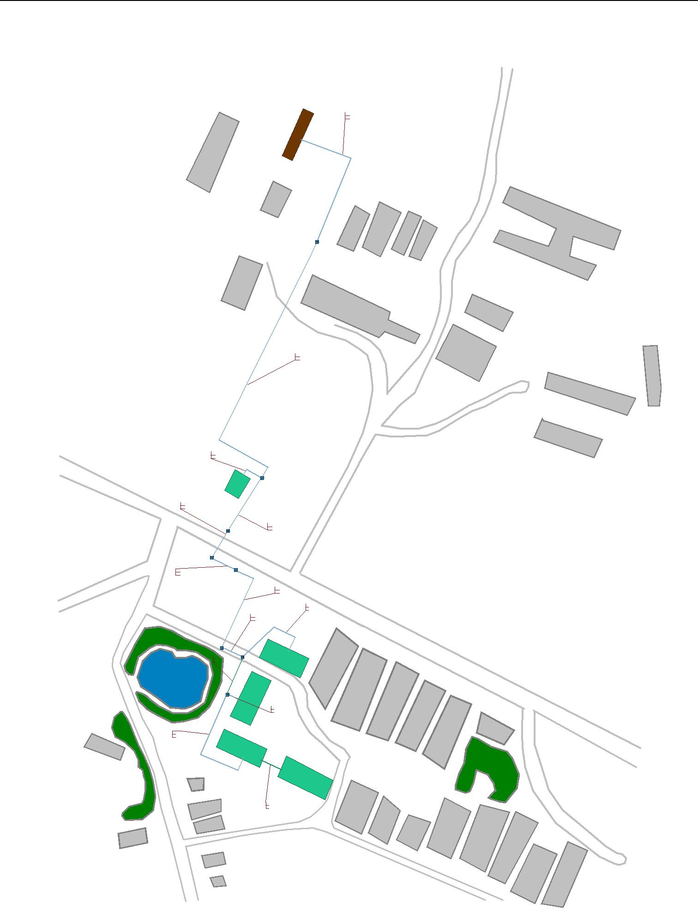

7. Потери в тепловых сетях с.Новоселка
Нормативы технологических потерь при передаче тепловой энергии
Нормативы технологических затрат и потерь при передаче тепловой энергии на регулируемый период представлены в таблице ниже
Таблица 6

Наименование источника теплоснабжения | Тип тепло-носителя, его пара-метры | Годовые затраты и потери теплоносителя, м³ |  |  |  |  |  | Годовые затраты и потери тепловой энергии, Гкал |  |  |  |  | Годовые затраты электро-энергии, кВт*ч
 |  | с утечкой | технологические затраты |  |  |  | всего | через изоляцию |  |  | с затратами тепло-носителя | всего
 |  |  | на пусковое заполнение | на регла-ментные испытания | со сливами САРЗ | всего |  | подземная прокладка | надземная прокладка | всего
1 | 2 | 3 | 4 | 5 | 6 | 7 | 8 | 9 | 10 | 11 | 12 | 13 | 14
сети отопления
Котельная с. Новоселка | вода | 187,4 | 21,4 | 0 | 0 | 21,4 | 208,87 | 127,64 | 188,6 | 316,3 | 10,03 | 326,26 | -
ИТОГО | вода | 187,4 | 21,4 | 0 | 0 | 21,4 | 208,87 | 127,64 | 188,6 | 316,3 | 10,03 | 326,26 | -

8. Тепловые нагрузки потребителей, групп потребителей в технологических зонах действия источников тепловой энергии

Расчет, с целью определения, тепловых нагрузок систем отопления потребителей, подключенных к котельной с.Новоселка, проводился в соответствии со следующими нормативными документами: Постановлением Правительства Российской Федерации от 23 мая 2006 г. № 306 «Об утверждении Правил установления нормативов потребления коммунальных услуг» и Методикой определения потребности в топливе, электрической энергии и воде при производстве и передаче тепловой энергии и теплоносителей в системах коммунального теплоснабжения - МДК 4-05.2004.
В работе определены тепловые нагрузки зданий на отопление при расчетных температурах наружного воздуха, а также определены нормативы расхода тепловой энергии на отопление 1 м² жилой площади по каждому жилому дому и в целом по населенному пункту.
Характеристика жилых зданий:
Таблица 7

№ п/п | Наименование потребителя (назначение, адрес) | Год постройки | Количество этажей, шт. | V здания общ. наружный, м3 | S зд.общая отапл. (за исключением арендаторов), м2 | S мест общего пользования, м2
1 | ул.Новая, 1 | 1986 | 2 | 2241 | 592,4 | 382,6
2 | ул. Новая, 2 | 1986 | 2 | 2229 | 592,5 | 383,5
3 | ул. Новая,3 | 1986 | 2 | 2232 | 592,0 | 383,2
4 | ул. Новая,4 | 1986 | 2 | 2289 | 592,3 | 383,5
5 | ФАП ул.Центральная, 30 | 1976 | 1 | 174 | 30,3 | 19,9
 | ИТОГО: | - | - | 9165 | 2399,5 | 1552,8

Расчет нагрузок системы теплоснабжения, объем годового нормативного теплопотребления и норматив расхода тепловой энергии на 1 м² жилой площади в год приведены в таблице 8.
Обозначения, принятые в таблице:
q_{max} – максимальная нагрузка на отопление, Гкал/час;
Qо _{общ.} – общее количество тепловой энергии потребляемой зданием при расчетной температуре, Гкал/год;
Q_{о} ж – общее количество тепловой энергии потребляемой зданием на отопление жилой площади при расчетной температуре, Гкал/год.
Таблица 8
№ п/п | Адрес дома | q_{max} ,Гкал/час | Qо _{общ},Гкал/год
1 | 2 | 3 | 4
с.Новоселка
1 | ул.Новая, 1 | 0,06 | 145,6
2 | ул. Новая, 2 | 0,06 | 142,09
3 | ул. Новая,3 | 0,06 | 142,28
4 | ул. Новая,4 | 0,06 | 145,91
5 | ФАП ул.Центральная, 30 | 0,001 | 8,48
 | ИТОГО: | 0,241 | 584,36

По результатам выполненных расчетов, определено общее количество тепловой энергии на отопление зданий, отапливаемых от котельной с. Новоселка – 584,36 Гкал/год;
В расчете были также определены максимальные (расчетные) нагрузки систем теплопотребления для котельной с. Новоселка – 0,241 Гкал/час.
9. Балансы тепловой мощности и тепловой нагрузки в

технологических зонах действия источника тепловой энергии

Сведения по присоединенной нагрузке и располагаемой мощности источников тепловой энергии обеспечивающих теплоснабжение с. Новоселка представлены в таблице № 9 ниже:

 |  |  |  | Таблица № 9
 | Располагаемая | Присоединенная
Установленная |  | нагрузка | Резервная тепловая | Резерв по
 | мощность
мощность |  | потребителей с | мощность | мощности, в
 | источника,
источника, Гкал/ч |  | учетом всех потерь, | источника, Гкал/ч | %
 | Гкал/час
 |  | Гкал/ч
0,673 | 0,3 | 0,241 | 0,08 | 36,36

Диаграмма № 5

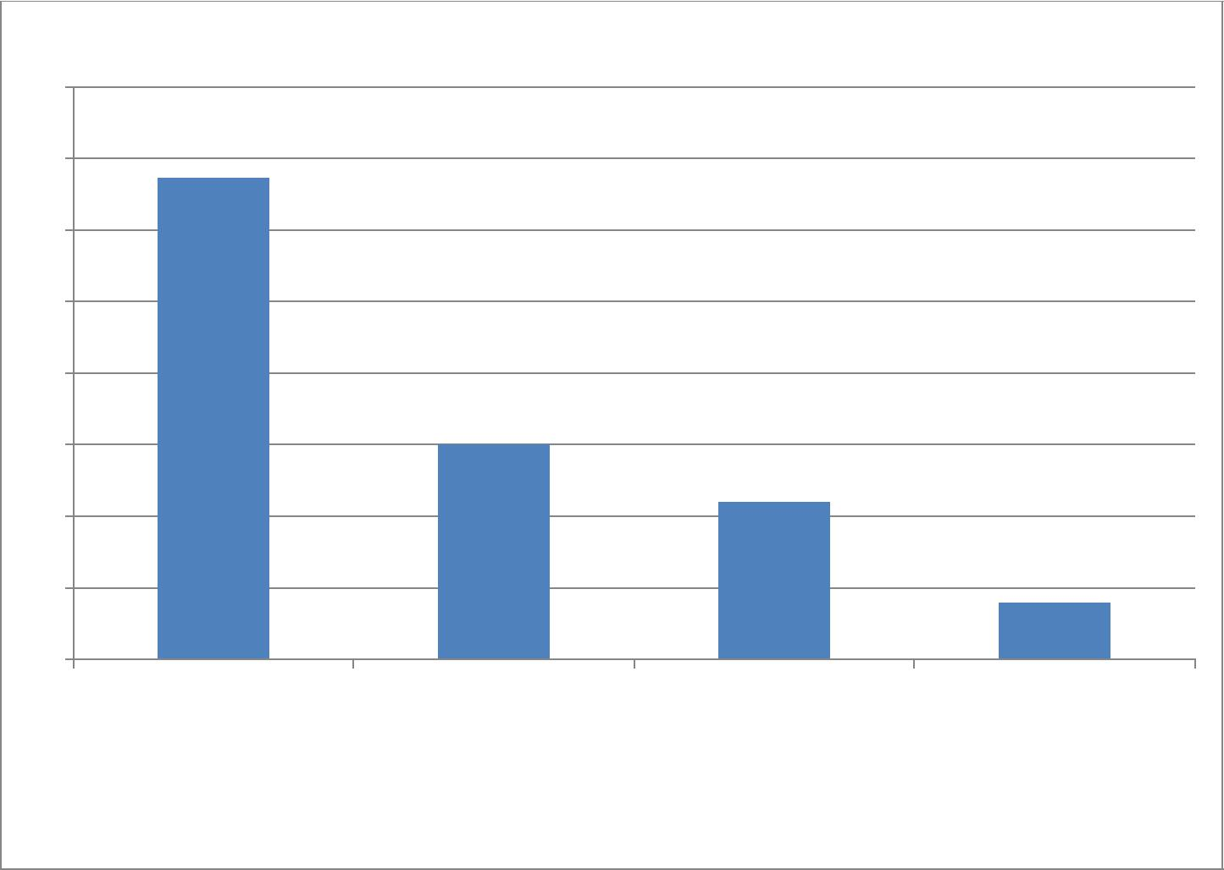
Баланс мощностей от котельной с. Новоселка, Гкал/час

0,8

0,7

0,6

0,5

0,4

0,3

0,2

0,1

0

Установленная | Располагаемая | Присоединенная | Резервная тепловая
мощность источника,мощность источника, |  | нагрузка | мощность источника,
Гкал/ч | Гкал/час | потребителей с | Гкал/ч
 |  | учетом всех потерь,
 |  | Гкал/ч

10. Безопасность и надежность теплоснабжения

Термины и определения
Повышение надежности системы коммунального теплоснабжения является одной из важнейших задач службы эксплуатации. Развитие крупных систем теплоснабжения, старение тепловых сетей, проложенных в годы массового строительства, увеличение повреждаемости теплопроводов до 30-40 и более повреждений на 100 км в год приводит к снижению надежности теплоснабжения, значительным эксплуатационным затратам и отрицательным социальным последствиям. Повреждения на трубопроводах большого диаметра приводят к длительным перерывам в подаче теплоты целым жилым районам и к выходу из строя систем отопления в десятках зданий.
Надежность функционирования системы теплоснабжения должна обеспечиваться целым рядом мероприятий, осуществляемых на стадиях проектирования и строительства, а также в период эксплуатации.
Под надежностью понимается свойство системы теплоснабжения выполнять заданные функции в заданном объеме при определенных условиях функционирования. Применительно к системе коммунального теплоснабжения в числе заданных функций рассматривается бесперебойное снабжение потребителей теплом и горячей водой требуемого качества и недопущение ситуаций, опасных для людей и окружающей среды. Надежность является комплексным свойством, оно в зависимости от назначения объекта и условий его эксплуатации может включать ряд свойств (в отдельности или в определенном сочетании), основными из которых являются безотказность, долговечность, ремонтопригодность, сохраняемость, устойчивоспособность, режимная управляемость, живучесть и безопасность.
Ниже приведены определения терминов свойств, характеризующих надежность.
Безотказность - свойство объекта непрерывно сохранять работоспособность в течение некоторого времени или некоторой наработки.
Долговечность - свойство объекта сохранять работоспособность до наступления предельного состояния при установленной системе технического обслуживания и ремонта.
Ремонтопригодность - свойство объекта, заключающееся в приспособлении к предупреждению и обнаружению причин возникновения его отказов, повреждений и устранению их последствий путем проведения технического обслуживания и ремонтов.
Сохраняемость - свойство объекта непрерывно сохранять исправное или только работоспособное состояние в течение и после хранения.
Устойчивоспособность - свойство объекта непрерывно сохранять устойчивость в течение некоторого времени.
Режимная управляемость - свойство объекта поддерживать нормальный режим посредством управления.
Живучесть - свойство объекта противостоять возмущениям, не допуская их каскадного развития с массовым нарушением питания потребителей.
Безопасность - свойство объекта не допускать ситуации, опасные для людей и окружающей среды.

Методика расчета надежности теплоснабжения
Расчет надежности теплоснабжения не резервируемых участков тепловой сети
В соответствии со СНиП 41-02-2003 расчет надежности теплоснабжения должен производиться для каждого потребителя, при этом минимально допустимые показатели вероятности безотказной работы следует принимать (пункт «6.28») для:
- источника теплоты Рит = 0,97;
- тепловых сетей Ртс = 0,9;
- потребителя теплоты Рпт = 0,99;
- СЦТ в целом Рсцт = 0,90,970,99 = 0,86.
Расчет вероятность безотказной работы тепловой сети по отношению к каждому потребителю осуществляется по следующему алгоритму:
1. Определяется путь передачи теплоносителя от источника до потребителя, по отношению к которому выполняется расчет вероятности безотказной работы тепловой сети.
2. На первом этапе расчета устанавливается перечень участков теплопроводов, составляющих этот путь.
3. Для каждого участка тепловой сети устанавливаются: год его ввода в эксплуатацию, диаметр и протяженность.
4. На основе обработки данных по отказам и восстановлениям (времени, затраченном на ремонт участка) всех участков тепловых сетей за несколько лет их работы устанавливаются следующие зависимости:
λ₀ -средневзвешенная частота (интенсивность) устойчивых отказов участков конкретной системе теплоснабжения при продолжительности эксплуатации участков от 3 до 17 лет (1/км/год);
- средневзвешенная частота (интенсивность) отказов для участков тепловой сети с продолжительностью эксплуатации от 1 до 3 лет;
- средневзвешенная частота (интенсивность) отказов для участков тепловой сети с продолжительностью эксплуатации от 17 и более лет;
- средневзвешенная продолжительность ремонта (восстановления) участков тепловой сети;
- средневзвешенная продолжительность ремонта (восстановления) участков тепловой сети в зависимости от диаметра участка;
Частота (интенсивность) отказов1 каждого участка тепловой сети измеряется с помощью показателя λ который имеет размерность [1/км/год] или [1/км/час]. Интенсивность отказов всей тепловой сети (без резервирования) по отношению к потребителю представляется как последовательное (в смысле надежности) соединение элементов , при котором отказ одного из всей совокупности элементов приводит к отказу все системы в целом. Средняя вероятность безотказной работы системы, состоящей из последовательно соединенных элементов, будет равна произведению вероятностей безотказной работы:
$$\text{Рс=}\prod_{i=1}^{i=N}{Pi}=e^{-t\sum_{i=1}^{i=N}{λ_{iL_{i}}}}=e^{λ_{c}t}$$

Интенсивность отказов всего последовательного соединения равна сумме интенсивностей отказов на каждом участке
$λ_{c}=L_{1}λ_{1}+L_{2}λ_{2}+…+L_{n}λ_{n}$ [1/час], где
$L_{i}$- протяженность каждого участка, [км].
И, таким образом, чем выше значение интенсивности отказов системы, тем меньше вероятность безотказной работы. Параметр времени в этих выражениях всегда равен одному отопительному периоду, т.е. значение вероятности безотказной работы вычисляется как некоторая вероятность в конце каждого рабочего цикла (перед следующим ремонтным периодом).
Интенсивность отказов каждого конкретного участка может быть разной, но самое главное, она зависит от времени эксплуатации участка (важно: не в процессе одного отопительного периода, а времени от начала его ввода в эксплуатацию). В нашей практике для описания параметрической зависимости интенсивности отказов мы применяем зависимость от срока эксплуатации, следующего вида, близкую по характеру к распределению Вейбулла:
$λ\left(t\right)=λ_{0}{(0.1τ)}^{α-1}$, где
τ - срок эксплуатации участка [лет].
Характер изменения интенсивности отказов зависит от параметра α: при α<1, она
монотонно убывает, при α>1 - возрастает; при α=1 функция принимает вид λ(t)=λ₀=Const . λ₀₋это средневзвешенная частота (интенсивность) устойчивых отказов в конкретной системе теплоснабжения.
Обработка значительного количества данных по отказам, позволяет использовать
следующую зависимость для параметра формы интенсивности отказов:
$$α=\left\{\begin{aligned}0.8при 0<τ≤3 \\ 1 при 3<τ≤17 \\ 0.5e^{(\frac{τ}{20})} при τ>17\end{aligned}\right.$$
На рис. 2.2.1.1 приведен вид зависимости интенсивности отказов от срока эксплуатации участка тепловой сети. При ее использовании следует помнить о некоторых допущениях, которые были сделаны при отборе данных:
- она применима только тогда, когда в тепловых сетях существует четкое разделение на эксплуатационный и ремонтный периоды;
- в ремонтный период выполняются гидравлические испытания тепловой сети после каждого отказа.
Рисунок 1

5. По данным региональных справочников по климату о среднесуточных температурах наружного воздуха за последние десять лет строят зависимость повторяемости температур наружного воздуха (график продолжительности тепловой нагрузки отопления). При отсутствии этих данных зависимость повторяемости температур наружного воздуха для местоположения тепловых сетей принимают по данным СНиП 2.01.01.82 или Справочника «Наладка и эксплуатация водяных тепловых сетей».
6. С использованием данных о теплоаккумулирующей способности абонентских установок определяют время, за которое температура внутри отапливаемого помещения снизится до температуры, установленной в критериях отказа теплоснабжения. Отказ теплоснабжения потребителя – событие, приводящее к падению температуры в отапливаемых помещениях жилых и общественных зданий ниже +12 °С, в промышленных зданиях ниже +8 °С (СНиП 41-02-2003. Тепловые сети). Например, для расчета времени снижения температуры в жилом здании используют формулу:
$t_{в}=t_{н}+\frac{Q_{0}}{q_{0}}+\frac{t_{в}^{,}-t_{н}-\frac{Q_{0}}{q_{0}V}}{exp⁡(z/β)}$ ,где
$t_{в}$- внутренняя температура, которая устанавливается в помещении через время z в часах, после наступления исходного события, 0С;
z - время отсчитываемое после начала исходного события, ч;
$t_{в}^{,}$- температура в отапливаемом помещении, которая была в момент начала исходного события, 0С;
$t_{н}$- температура наружного воздуха, усредненная на периоде времени z , 0С;
$Q_{0}$ - подача теплоты в помещение, Дж/ч;
$q_{0}V$ - удельные расчетные тепловые потери здания, Дж/(ч×0С);
 - коэффициент аккумуляции помещения (здания), ч.
Для расчет времени снижения температуры в жилом задании до +12⁰С при
внезапном прекращении теплоснабжения эта формула при $\frac{Q_{0}}{q_{0}V}=$0 имеет следующий
вид:
$z=β*\ln{\frac{(t_{в}-t_{н})}{(t_{в,а}-t_{н})}}$ ,где
$t_{в,а}$-внутренняя температура, которая устанавливается критерием отказа теплоснабжения (+12 0С для жилых зданий);
Расчет проводится для каждой градации повторяемости температуры наружного воздуха, для города Иваново (см. таблицу 9) при коэффициенте аккумуляции жилого здания β=40 часов.
Таблица 9
Температура наружного воздуха, С | Повторяемость температур наружного воздуха, час | Время снижения температуры воздуха внутри отапливаемого помещения до +12 ⁰С
-27,5 | 281 | 7,38
-22,5 | 423 | 8,34
-17,5 | 644 | 9,60
-12,5 | 863 | 11,30
-7,5 | 866 | 13,78
-2,5 | 865 | 17,57
2,5 | 800 | 24,44
7,5 | 502 | 40,87

7. На основе данных о частоте (потоке) отказов участков тепловой сети, повторяемости температур наружного воздуха и данных о времени восстановления (ремонта) элемента (участка, НС, компенсатора и т.д.) тепловых сетей определяют вероятность отказа теплоснабжения потребителя.
8. В случае отсутствия достоверных данных о времени восстановления теплоснабжения потребителей используются данные¹ указанные в таблице 10.

Таблица 10
Диаметр труб d, м | 80 | 100 | 125 | 150 | 175 | 200 | 250 | 300 | 350 | 400 | 500 | 600 | 700 | 800 | 10000
Среднее время восстановления zр, ч | 9,5 | 10,0 | 10,8 | 11,3 | 11,9 | 12,5 | 13,8 | 15,0 | 16,3 | 17,5 | 20,0 | 22,0 | 25,0 | 28,3 | 35,0
Расчет выполняется для каждого участка и/или элемента, входящего в путь от источника до абонента:
- по уравнению 2.5 вычисляется время ликвидации повреждения на i-том участке;
- по каждой градации повторяемости температур с использованием уравнения 2.4 вычисляется допустимое время проведения ремонта;
- вычисляется относительная и накопленная частота событий, при которых время снижения температуры до критических значений меньше чем время ремонта повреждения;
- вычисляется поток отказов участка тепловой сети, способный привести к снижению температуры в отапливаемом помещении до температуры в +12 град Ц.
$$\overline{z}=\left(1-\frac{z_{i,j}}{z_{p}}\right)×\frac{τ_{j}}{τ_{оп}}$$
$$\overline{ω_{i}}=λ_{i}L_{i}×\sum_{j=1}^{i=N}{\overline{z_{i,j}}}$$
- вычисляется вероятность безотказной работы участка тепловой сети относительно абонента: $P_{i}=exp⁡(-\overline{ω_{i})}$

11. Тарифы на тепловую энергию от котельной с. Новоселка

Тарифы на тепловую энергию представлены в таблице №10

Тарифы на тепловую энергию в с. Новоселка устанавливает региональная служба по тарифам Ивановской области. Таблица 11
Экономически обоснованный тариф |  |  |  | Льготный тариф для населения
С 01.01.2018 (руб/Гкал) | С 01.07.2018 (руб/Гкал) | С 01.01.2019 (руб/Гкал) | С 01.07.2019 (руб/Гкал) | С 01.01.2018 (руб/Гкал) | С 01.07.2018 (руб/Гкал) | С 01.01.2019 (руб/Гкал) | С 01.07.2019 (руб/Гкал)
5848,32 | 5964,25 | 5964,25 | 5965,35 | 2752,81 | 2871,18 | 2919,84 | 2963,64

12. Смета затрат на производство теплоэнергии по котельной
с. Навоселка на 2020г

 | Таблица №12
Статья расходов | План
 | 2020г.
Сырье,основные и вспомогательные материалы | 38382,0
из них на ремонт
Услуги производственного характера,в том числе | 137719,0
-выполняемые собственными силами
из них на ремонт
-выполняемые сторонними организациями | 137719,0
из них на ремонт
Топливо на технологические цели | 1615162,0
Электроэнергия | 284762,0
Затраты на водопотребление | 0
Затраты на водоотведение | 0
Затраты на оплату труда | 678575,0
из них на ремонт
Отчисления на соцнужды | 204930,0
из них на ремонт
Амортизация основных фондов
Прочие затраты всего,в том числе | 22613,0
Цеховые и общезаводские затраты | 0
Средства на страхование | 0
Плата за предельно допустимые выбросы(сбросы) | 2509,0
Оплата за услуги по организации функционирования
и развитию ЕЭС России
Отчисления в ремонтный фонд(в случае его формирования)
Водный налог (ГЭС)
Непроизводственные расходы(налоги и другие обязатель-
ные платежи и сборы)
-Налог на землю
-Налог на пользователей автодорог
Другие затраты,относимые на себестоимость продукции,всего | 0
в т.ч. арендная плата | 0
Общехозяйственные расходы | 480630,0
Итого расходов | 3465282,0

13. Радиус эффективного теплоснабжения от котельной
с. Новоселка

Радиус эффективного теплоснабжения - максимальное расстояние от тепло потребляющей установки до ближайшего источника тепловой энергии

- системе теплоснабжения, при превышении которого подключение тепло потребляющей установки к данной системе теплоснабжения нецелесообразно по причине увеличения совокупных расходов в системе теплоснабжения.

  - целью определения радиуса эффективного теплоснабжения экспертами были выполнены специальные технико-экономические расчеты,

которые заключаются в сравнении дополнительных расходов на производство и передачу тепловой энергии, появляющихся при подключении дополнительной тепловой нагрузки, и эффекта от дополнительного объема реализации тепловой энергии.

При расчетах выявлено, что радиус эффективного теплоснабжения – величина непостоянная. При увеличении подключаемой тепловой нагрузки расчетная эффективная зона действия источника тепловой энергии расширяется.

Номограмма для определения эффективности подключения новых объектов к централизованной системе теплоснабжения от котельной с. Новоселка приведена ниже.

Обозначенная на номограмме линия темно синего цвета отражает максимальное расстояние от вновь подключаемых теплопотребляющих установок до источника теплоснабжения – котельной с. Новоселка, при котором разность между дополнительными доходами и расходами в системе теплоснабжения будет равна нулю. В табличном виде данная зависимость выглядит следующим образом:
таблица № 13
Дополнительно | Радиус
 | эффективного
подключаемая тепловая
 | теплоснабжения,
нагрузка, Гкал/ч
 | км
0,09 | 0,87
0,21 | 1,88

Представленная ниже номограмма является «рабочим инструментом» для определения эффективности подключения новых объектов к централизованной системе теплоснабжения от котельной с. Новоселка. А именно, зона над линией темно синего цвета - эффективная зона централизованного теплоснабжения (при подключении дополнительной нагрузки доходы в системе превысят расходы), зона под линией темно синего цвета - неэффективная зона централизованного теплоснабжения (при подключении дополнительной нагрузки расходы в системе превысят доходы). При попадании в неэффективную зону необходимо рассмотреть альтернативные варианты теплоснабжения объектов теплопотребления.

Важно отметить, что представленная функциональная зависимость рассчитана при условии, что условно-постоянные расходы источника теплоснабжения при подключении дополнительной нагрузки останутся

неизменными (изменения состава оборудования для подключения дополнительной нагрузки не потребуется), кроме этого не потребуется реконструкции тепловых сетей от источника теплоснабжения до точки подключения нового объекта теплопотребления.
14. Графико-информационный расчетный комплекс

"ТеплоЭксперт"

При разработке и оптимизации схемы теплоснабжения с. Новоселка, для анализа и наладки режимов теплоснабжения в тепловых сетях, был использован

Графико-информационный расчетный комплекс «ТеплоЭксперт», который соединяет в себе современные графические и расчетные технологии для:

- моделирования фактических режимов эксплуатации существующих сетей теплоснабжения;

- моделирования режимов эксплуатации с учетом перспективных планов развития при строительстве и подключении новых объектов;

- выдачи расчетных данных для оптимизации гидравлических и тепловых режимов.

Комплекс позволяет моделировать любые принимаемые эксплуатационные решения при условиях: смены температурного режима регулирования отпуска теплоты; присоединения или отключения тех или иных (вновь подключаемых) потребителей, ветвей и отдельных участков сети; замене одних трубопроводов на другие, а также сетевых насосов на источнике теплоснабжения (ТЭЦ, ЦТП, ТП и т.п.) с предоставлением данных

- величинах установившихся при этом значений всех расходных и энергетических параметров в системе.

15. Предложения по установлению единой теплоснабжающей
организации

Единая теплоснабжающая организация при осуществлении своей деятельности на основании Федерального закона от 27 июля 2010г. № 190-ФЗ «О теплоснабжении» обязана:

а) заключать и надлежаще исполнять договоры теплоснабжения со всеми обратившимися к ней потребителями тепловой энергии в своей зоне деятельности;

б) осуществлять мониторинг реализации схемы теплоснабжения и подавать в орган, утвердивший схему теплоснабжения, отчеты о реализации, включая предложения по актуализации схемы теплоснабжения;

в) надлежащим образом исполнять обязательства перед иными теплоснабжающими и теплосетевыми организациями в зоне своей деятельности;

г) осуществлять контроль режимов потребления тепловой энергии в зоне своей деятельности.

Таким образом, единая теплоснабжающая организация определяется из числа теплоснабжающих организаций, отпускающих тепловую энергию и теплоноситель в единую тепловую сеть (систему), обладающих на праве собственности или ином законном основании наибольшим количеством источников тепловой энергии, максимальной протяженностью тепловых сетей, имеющих наибольшее количество заключенных договоров оказания услуг с потребителями на передачу тепловой энергии и обладающая обособленным подразделением для обслуживания покупателей тепловой энергии (заключение договоров, осуществление расчетов и т.д.). АО «Ресурсоснабжающая организация» рекомендует в качестве единой теплоснабжающей организации. Окончательное решение остается за администрацией поселения.

16. Резюме

Основным выводом, полученным в результате выполнения данной работы, является дальнейшее проведение централизации теплоснабжения с учетом экономической обоснованности и обеспечения надежности теплоснабжения, что приведет к снижению удельных затрат на производство тепловой энергии и как следствие снижению затрат населения на отопление.

Основными стратегическими мероприятиями по оптимизации существующей системы теплоснабжения являются:

- установка у всех потребителей тепловой энергии для регулировки гидравлического режима, сужающих устройств полученных расчетным путем;

-реконструкция тепловых сетей с использованием современных теплоизоляционных материалов.

Приложение 2
к постановлению администрации
Новоселковского сельского поселения
от 02.03.2020 № 9-п

Состав рабочей группы
по рассмотрению проекта актуализированной схемы теплоснабжения Новоселковского сельского поселения на 2021 год

Руководитель рабочей группы:
- Ефимов Юрий Николаевич, Главы Новоселковского сельского поселения;

Члены комиссии:

- Жигулева Ольга Сергеевна, начальник отдела ЖКХ Управления градостроительства и архитектуры Администрации Гаврилово-Посадского муниципального района;
- Рунова Анжела Владимировна, главный специалист отдела ЖКХ Управления градостроительства и архитектуры Администрации Гаврилово-Посадского муниципального района;
- Гусеваь Зоя Андреевна, специалист 2 категории Администрации Новоселковского сельского поселения.

